การพัฒนาบอร์ดเกมคณิตศาสตร์ที่ส่งเสริมทักษะการจำแนกรูปหลายเหลี่ยมของนักเรียนประถมศึกษาตอนต้น

สบันงา ใจฟอง¹ ณัฐชนันต์ มืดพา² ขวัญไพร พิเนตร³ และพวงผกา ปวีณบำเพ็ญ⁴
^{1,2,3,4}สาขาวิชาการประถมศึกษา คณะครุศาสตร์ มหาวิทยาลัยสวนดุสิต ศูนย์การศึกษาลำปาง
¹E-mail: sabunnga4321@gmail.com, ²E-mail: nutchanun000@gmail.com, ³E-mail: u6411081340014@mail.dusit.ac.th,
⁴E-mail: puangpaka_paw@dusit.ac.th

บทคัดย่อ
การศึกษาครั้งนี้มีวัตถุประสงค์เพื่อ 1) ออกแบบบอร์ดเกมคณิตศาสตร์ที่ส่งเสริมทักษะการจำแนกรูปหลายเหลี่ยมสำหรับนักเรียนระดับประถมศึกษาตอนต้น 2) เพื่อศึกษาผลการใช้บอร์ดเกมคณิตศาสตร์ที่ส่งเสริมทักษะการจำแนกรูปหลายเหลี่ยมสำหรับนักเรียนระดับประถมศึกษาตอนต้น ตัวอย่างวิจัย ได้แก่ นักเรียนชั้นประถมศึกษาปีที่ 2 จำนวน 15 คน โรงเรียนสาธิตละอออุทิศลำปาง ภาคเรียนที่ 2 ปีการศึกษา 2566 เครื่องมือที่ใช้ในการศึกษา ประกอบด้วย 1) แผนการจัดการเรียนรู้คณิตศาสตร์เรื่อง การจำแนกรูปหลายเหลี่ยม 2) บอร์ดเกมรูปหลายเหลี่ยมโดยผ่านการประเมินความเหมาะสมของบอร์ดเกมจากผู้เชี่ยวชาญ 3 คน เพื่อตรวจสอบความเหมาะสมของเนื้อหา และปรับปรุงแก้ไขทั้งหมด 2 ครั้ง 3) แบบทดสอบวัดทักษะการจำแนกเรื่องรูปหลายเหลี่ยม เป็นแบบทดสอบแบบปรนัย ชนิดเลือกตอบ 3 ตัวเลือกจำนวน 5 ข้อ มีค่าความยากตั้งแต่ 0.27-0.774) แบบประเมินความพึงพอใจในการจัดการเรียนรู้โดยบอร์ดเกม เรื่อง การจำแนกรูปหลายเหลี่ยม สำหรับเด็กประถมศึกษาปีที่ 2 ผลการวิจัยพบว่า 1) บอร์ดเกมรูปหลายเหลี่ยมมีความเหมาะสมกับเนื้อหาตามความเห็นของผู้เชี่ยวชาญ 2) นักเรียนมีคะแนนพัฒนาการสัมพันธ์คิดเป็นร้อยละ 63.40 และมีความพึงพอใจต่อการจัดการเรียนรู้คณิตศาสตร์โดยใช้บอร์ดเกม เรื่องรูปหลายเหลี่ยมในภาพรวมอยู่ในระดับมาก

คำสำคัญ: บอร์ดเกมคณิตศาสตร์, ทักษะการจำแนกรูปหลายเหลี่ยม, ประถมศึกษา

Development of Math Board Game to Enhance Polygon Classifying Skill of Primary Students

Sabunnga Jaifong¹ Nutchanun Muedpa² Kwanprai Pinet³
and Puangpaka Paweenbampen⁴
^{1,2,3,44}Elementary Education Program, Faculty of Education, Suan Dusit University Lampang Campus
¹E-mail: sabunnga4321@gmail.com, ²E-mail: nutchanun000@gmail.com, ³E-mail: u6411081340014@mail.dusit.ac.th,
⁴E-mail: puangpaka_paw@dusit.ac.th

ABSTRACT
The aims of this study were (1) design a mathematics board game that enhance polygon classification skills for early primary school students and (2) study the results of using a mathematics board game that enhance polygon classification skills for early primary school students. The study sample consisted of 15 second-grade students from Laor-Utits Demonstration School, Lampang Province, during the second semester of the academic year 2023. The research instruments were (1) Mathematics lesson plan on classifying polygons (2) The polygon board game that was evaluated by three experts for content appropriateness and revised twice (3) A pre-test and post-test to assess polygon classification skills using a 5-item multiple-choice format with difficulty indices ranging from 0.27 to 0.77 and (4) A questionnaire to assess students' satisfaction with the mathematics lesson using the polygon board game. The results showed that the polygon board game was deemed appropriate in terms of content by the experts. Students' post-test scores indicated a 63.40% improvement in polygon classification skills. Overall, students expressed high satisfaction with the mathematics lesson using the polygon board game.

Keywords: Mathematics Board Game, Polygons Classifying Skill, Elementary Education

บทนำ
คณิตศาสตร์มีบทบาทสำคัญยิ่งต่อความสำเร็จในการเรียนรู้ในศตวรรษที่ 21 เนื่องจากคณิตศาสตร์ช่วยให้มนุษย์มีความความคิดสร้างสรรค์คิดอย่างเป็นระบบมีแบบแผนสามารถวิเคราะห์ปัญหาสถานการณ์ได้อยางถี่ถ้วนรอบคอบช่วยให้คาดการณ์วางแผนตัดสินใจแก้ปัญหาและนําไปใช้ในชีวิตประจำวันได้อยางถูกต้องเหมาะและสามารถนําไปใช้ในชีวิตจริงได้อย่างมีประสิทธิภาพ นอกจากนี้คณิตศาสตร์ยังเป็นเครื่องมือในการศึกษาทางวิทยาศาสตร์เทคโนโลยีอันเป็นรากฐานในการพัฒนาทรัพยากรบุคคลของชาติให้มีคุณภาพและพัฒนาเศรษฐกิจของประเทศให้ทัดเทียมกับนานาชาติการศึกษาคณิตศาสตร์จึงจำเป็นต้องมีการพัฒนาอยางต่อเนื่องเพื่อให้ทันสมัยและสอดคล้องกบสภาพเศรษฐกิจสังคมและความรู้ทางวิทยาศาสตร์และเทคโนโลยีที่เจริญกาวหน้าอย่างรวดเร็วในยุคโลกาภิวัตน์ (กระทรวงศึกษาธิการ, 2560)
รูปหลายเหลี่ยมเป็นส่วนหนึ่งของเนื้อหาในสาระการเรียนรู้เรขาคณิต ที่มีสำคัญเรื่องหนึ่งในวิชาคณิตศาสตร์ระดับประถมศึกษา ซึ่งเนื้อหาดังกล่าวเป็นพื้นฐานความรู้ในการเรียนเรื่องอื่นๆ โดยนักเรียนจะต้องมีความรู้ความเข้าใจในเรื่อง รูปหลายเหลี่ยม ได้แก่ บอกลักษณะและชนิดของรูปหลายเหลี่ยม การหาความยาวรอบรูปและพื้นที่ บอกรูปหลายเหลี่ยมที่อยู่ในชีวิตประจำวัน โดยมุ่งเน้นให้นักเรียนเกิดความคิดรวบยอดสามารถดำเนินการแก้ปัญหาได้หลากหลายแนวทางและตระหนักถึงความสมเหตุสมผลของคำตอบ (Ministry of Education, Department of Curriculum, and Instruction Development, 2008) ดังนั้นจึงมีความจำเป็นอย่างที่ยิ่งที่จะต้องจัดกิจกรรมการเรียนสอนให้นักเรียนมีความรู้ความเข้าใจในเรื่องรูปหลายเหลี่ยม โดยใช้กิจกรรมที่มีสถานการณ์ปัญหาที่เกิดขึ้นในชีวิตประจำวันให้นักเรียนได้หาแนวทางการแก้ปัญหาที่หลากหลาย เพื่อเป็นพื้นฐานในการเรียนในระดับที่สูงขึ้นในอนาคต
ทักษะคณิตศาสตร์เป็นทักษะกระบวนการคิด และการแก้ไขปัญหาคณิตศาสตร์จึงเป็นวิชาที่ช่วยเสริงสร้างให้นักเรียนเป็นคนมีเหตุผล มีความคิดอย่างมีวิจารณญาณและเป็นระบบ ตลอดจนมีทักษะการแก้ปัญหาทำให้สามารถคิดวิเคราะห์การแก้ปัญหาได้อย่างเหมาะสม ซึ่งเป็นประโยชน์ในการดำรงชีวิตประจำวัน ทักษะกระบวนการทางคณิตศาสตร์เป็นสาระหนึ่งในกลุ่มสาระการเรียนรู้คณิตศาสตร์เนื่องจากนักการศึกษาคณิตศาสตร์ตระหนักถึงความสำคัญและจำเป็นไม่เพียงแต่ประเทศไทยเท่านั้นที่หันมาใส่ใจส่งเสริมทักษะ/กระบวนการทงคณิตศาสตร์ในทุกระดับชั้นของหลักสูตรคณิตศาสตร์ ยังมีประเทศอื่น ๆ อีกทั่วโลกที่สนใจส่งเสริมทักษะ/กระบวนการทางคณิตศาสตร์ด้วยเช่นกัน เช่น ออสเตรเลีย สิงคโปร์ และสหรัฐอเมริกา สภาครูคณิตศาสตร์ของสหรัฐอเมริกา (National Council of Teachers of Mathematics หรือ NCTM) ซึ่งเป็นองค์กรสำคัญที่มีบทบาทอย่างมากต่อการเรียนการสอนคณิตศาสตร์ระดับโรงเรียนในสหรัฐอเมริกาและทั่วโลก ได้เสนอหนังสือมาตรฐานหลักสูตรและการประเมินผลคณิตศาสตร์ระดับโรงเรียน ในปี ค.ศ. 1989 และหนังสือหลักการและมาตรฐานสำหรับคณิตศาสตร์ระดับโรงเรียน ในปี ค.ศ. 2000 ว่าด้วยมาตรฐานทางด้านทักษะ/กระบวนการทางคณิตศาสตร์ ที่ควรส่งเสริมให้นักเรียนระดับโรงเรียนได้เรียนรู้ฝึกฝนทักษะและพัฒนาให้ดีขึ้น ประกอบด้วย การแก้ปัญหา (problem solving) การให้เหตุผล (reasoning) การสื่อสาร(communication) การเชื่อมโยง (connection) และการแสดงแทน (representation) ซึ่งสิ่งเหล่านี้ส่งผลให้นักการศึกษาทั่วโลกรวมทั้งนักการศึกษาของไทยหันมาสนใจศึกษาเกี่ยวกับ ทักษะ/กระบวนการทางคณิตศาสตร์มากยิ่งขั้น (สมวงษ์ แปลงประสพโชค, 2558) ทักษะการจัดจำแนกประเภทเป็นทักษะสำคัญที่ทุกคนควรมีเนื่องจากเป็นทักษะการคิดขั้นพื้นฐานที่ช่วยในการตัดสินใจเกี่ยวกับตนเองและสังคมได้อย่างเหมาะสมและยังเป็นเครื่องมือในการเรียนรู้ตลอดชีวิตทักษะการจัดจำแนกประเภทจึงได้รับการบรรจุไว้เป็นหนึ่งในสมรรถนะสำคัญของนักเรียนด้านความสามารถในการคิดและเป็นเป้าหมายสำคัญในการพัฒนาเด็กวัยเรียนของกระทรวงศึกษาธิการ (กระทรวงศึกษาธิการ, 2551)
จากที่ผู้วิจัยได้ลงสังเกตการสอนนักเรียนชั้นประถมศึกษาปีที่ 2 โรงเรียนสาธิตลอออุทิต ลำปาง เล็งเห็นปัญหาที่เกิดขึ้นในรายวิชาคณิตศาสตร์เรื่อง การใช้ทักษะการจำแนกรูปหลายเหลี่ยม อีกทั้งนักเรียนที่มีปัญหาด้านการจดจำชื่อของรูปเรขาคณิตสองมิติ หรือนักเรียนที่อยู่ในภาวะเรียนรู้ช้า ขาดทักษะในการตีความ มีความรู้เกี่ยวกับวิธีการทางคณิตศาสตร์ไม่เพียงพอ จึงส่งผลให้นักเรียนเรียนไม่ทันเพื่อนร่วมชั้น นักเรียนเกิดความเบื่อหน่าย เรียนไม่สนุก เนื่องจากทำไม่ได้ ทำไม่ทัน ไม่อยากเรียน ส่งผลให้นักเรียนไม่ได้ทบทวนบทเรียนและไม่สามารถพัฒนาการเรียนรู้ของตนเองได้เต็มตามศักยภาพ อีกทั้งจากสภาพการจัดการเรียนการสอนรายวิชาคณิตศาสตร์ พบว่า ยังขาดสื่อและนวัตกรรมการเรียนรู้ที่จะช่วยกระตุ้นความสนใจของนักเรียน และส่งเสริมการมีปฏิสัมพันธ์ต่อนักเรียนด้วยกัน จากสภาพปัญหาดังกล่าวจึงมีส่วนทำให้ผลการเรียนไม่สำเร็จตามค่าเป้าหมายของโรงเรียนกำหนดไว้
จากปัญหาที่ผู้วิจัยได้ศึกษา ผู้วิจัยจึงสนใจวิธีการจัดการเรียนรู้เพื่อพัฒนาผลการเรียนคณิตศาสตร์ เกมกระดาน (Board Game)เป็นรูปแบบหนึ่งของเกมการศึกษาที่มีลักษณะเป็นการใช้สถานการณ์จริงมาจำลองไว้ในห้องเรียนมีการกำหนดกฎกติกาหรือเงื่อนไขสำหรับเกมนั้นผู้เล่นจะต้องเผชิญปัญหาร่วมแก้ปัญหาและใช้การตัดสินใจเพื่อแข่งขันกับฝ่ายตรงข้าม (กอบกุล สรรพกิจจำนง, 2556) การเล่นบอร์ดเกมหรือเกมกระดาน (Board Game) เป็นอีกหนึ่งกิจกรรมที่กำลังได้รับความนิยมอย่างแพร่หลาย สามารถสร้างความสนุกสนานผสมผสานเข้ากับการเรียนรู้ได้เป็นอย่างตี เป็นสื่อที่ช่วยกระตุ้นให้ผู้เรียนสนใจและต้องการเรียนรู้ได้ด้วยตัวเอง ซึ่งกิจกรรมบอร์ดเกมทางการศึกษามีกระบวนการในการเล่นเช่นเดียวกันกับบอร์ดเกมทั่วไป โดยบอร์ดเกมการศึกษา ควรมีกฎกติกาง่าย ๆ ที่เด็กกสามารถเล่นคนเดียวหรือเล่นเป็นกลุ่มได้ นอกจากนี้ การเล่นบอร์ดเกมยังสามารถสร้างบรรยากาศการเรียนให้มีความสนุกมากยิ่งขึ้น ทำให้ผู้เรียนรู้สึกผ่อนคลายลดความเครียด อีกทั้งยังช่วยส่งเสริมพัฒนาการทั้งต้านร่างกายอารมณ์ จิตใจ สังคม และสติปัญญา (Intasara, 2019) เมื่อเปรียบเทียบการเรียนการสอนโดยใช้กมกับการสอนแบบบรรยาย และการฝึกอบรม พบว่าการสอนผ่านเกมมีข้อดีมากกว่าการสอนแบบปกติ เช่น การมีส่วนร่วมของผู้เรียนมากยิ่งขึ้น ผู้เรียนเกิดความกระตือรือร้นที่จะเรียนรู้ สามารถให้ข้อมูลย้อนกลับแก่ผู้เรียนได้ทันทีและผู้เรียนสามารถเชื่อมโยงบทเรียนหรือเกมเข้ากับบริบทชีวิตจริงได้ง่ายกว่า (Trybus, 2014)
จากปัญหาดังกล่าว ผู้วิจัยมีการคิดวิธีที่จะแก้ไขปัญหานี้ โดยนำบอร์ดเกมคณิตศาสตร์เรื่อง การจำแนกรูปหลายเหลี่ยม เพื่อช่วยในการแก้ไขปัญหาของนักเรียนชั้นประถมตอนต้น ดังต่อไปนี้ 1. ผู้เรียนชั้นประถมศึกษาปีที่ 2 บางกลุ่มไม่สามารถจำแนกรูปหลายเหลี่ยมได้ 2. ผู้เรียนชั้นประถมศึกษาปีที่ 2 บางกลุ่มไม่ชอบชอบการเรียนคณิตศาสตร์เรื่องรูปหลายเหลี่ยม 3. ผู้เรียนชั้นประถมศึกษาปีที่ 2 บางกลุ่มไม่มีปฏิสัมพันธ์กับเพื่อนขณะทำงานกลุ่ม จากปัญหาข้างต้นถ้าผู้วิจัยมีความคิดเห็นว่าถ้าผู้เรียนไม่ได้รับการแก้ไขหรือพัฒนาจะทำให้ผู้เรียนนั้นไม่ชอบหรือมีเจตคติที่ไม่ดีในการเรียนคณิตศาสตร์เรื่องรูปหลายเหลี่ยม และทำให้ผู้เรียนนั้นไม่สามารถจำแนกรูปหลายเหลี่ยมได้ อีกทั้งยังนำเรื่องรูปหลายเหลี่ยมไปต่อยอดในเนื้อหาอื่นในวิชาคณิตศาสตร์ไม่ได้รวมถึงไม่สามารถนำไปประยุกต์ใช้ในวิชาอื่นและไม่สามารถนำไปใช้ในชีวิตประจำวันได้ ซึ่งบอร์ดเกมที่นำมาใช้แก้ปัญหานี้เป็นเกมที่สร้างความสนุกสนานและเพลิดเพลินในการเล่นและยังสามารถสร้างปฏิสัมพันธ์ระหว่างผู้เรียนได้เป็นอย่างดี

วัตถุประสงค์การวิจัย
1. เพื่อออกแบบบอร์ดเกมคณิตศาสตร์ที่ส่งเสริมทักษะการจำแนกรูปหลายเหลี่ยมสำหรับนักเรียนระดับประถมศึกษาตอนต้น
2. เพื่อศึกษาผลการใช้บอร์ดเกมคณิตศาสตร์ที่ส่งเสริมทักษะการจำแนกรูปหลายเหลี่ยมสำหรับนักเรียนระดับประถมศึกษาตอนต้น

วิธีดำเนินการวิจัย
1. ประชากรและกลุ่มตัวอย่าง
ประชากรในการวิจัยครั้งนี้ เป็นนักเรียนชั้นประถมศึกษาปีที่ 2 ภาคเรียนที่ 2 ปีการศึกษา 2566 จำนวน 54 คน ของโรงเรียนสาธิตละอออุทิศ ลำปาง สังกัดกระทรวงการอุดมศึกษา วิทยาศาสตร์ วิจัยและนวัตกรรม ผู้วิจัยกำหนดกลุ่มตัวอย่างโดยใช้การสุ่มอย่างง่าย โดยมีห้องเรียนเป็นหน่วยในการสุ่ม ได้กลุ่มตัวอย่างจำนวน 1 ห้องเรียน มีนักเรียนชั้นประถมศึกษาปีที่ 2 จำนวน 15 คน
2. เครื่องมือที่ใช้ในการวิจัย
2.1 แผนการจัดการเรียนรู้ ผู้วิจัยได้ดำเนินการศึกษาการสร้างแผนการจัดการเรียนรู้ และวิเคราะห์เนื้อหาของหลักสูตรแกนกลางการศึกษาขั้นพื้นฐาน พุทธศักราช 2551 กลุ่มสาระการเรียนรู้คณิตศาสตร์ เรื่อง การจำแนกรูปหลายเหลี่ยม ในภาคเรียนที่ 2 ปีการศึกษา 2566 จำนวน 1 แผน รวม 1 ชั่วโมง แล้วเสนอผู้วิจัย 1 คน พบว่าเกณฑ์การวัดและประเมินยังไม่ชัดเจน จึงปรับแก้ไขโดยการเขียนระบุคะแนนลงในเกณฑ์ จากนั้นทำเครื่องมือวัดและประเมินรวมเป็น 1 ตาราง แล้วนำไปใช้เป็นเครื่องมือในการวิจัยกับผู้เรียนชั้นประถมศึกษาปีที่ 2 โรงเรียนสาธิตละอออุทิศ ลำปาง จำนวน 15 คน ซึ่งเป็นกลุ่มเป้าหมายในการวิจัยในครั้งนี้
2.2 บอร์ดเกมรูปหลายเหลี่ยม โดยผู้วิจัยได้ดำเนินการศึกษาแนวคิดและทฤษฎีเกี่ยวกับบอร์ดเกม ในการจัดการเรียนรู้โดยใช้บอร์ดเกมที่นำกลไกของบอร์ดเกม Spot it คือ เกมจับคู่ภาพ ซึ่งได้นำมาประยุกต์ใช้ในเนื้อหาวิชาคณิตศาสตร์ เรื่องรูปหลายเหลี่ยม เพราะพบเจอปัญหานักเรียนขาดทักษะการจำแนกรูปหลายเหลี่ยม ดังนั้นการเล่นเกม Spot it จะช่วยกระตุ้นให้นักเรียน จดจำชื่อของรูปทรงต่าง ๆ ได้ถูกต้อง และช่วยเพิ่มทักษะการจำแนกรูปหลายเหลี่ยม ผู้วิจัยจึงคิดสร้างบอร์ดเกมส์ Spot it เรื่องรูปหลายเหลี่ยม โดยบอร์ดเกม Spot it ประกอบด้วยรูปเรขาคณิต สองมิติ ได้แก่ วงกลม วงรี สามเหลี่ยม สี่เหลี่ยม ห้าเหลี่ยม หกเหลี่ยม กติกาในการเล่นเกมส์ คือให้นักเรียนจับคู่ หรือจับกลุ่ม (ไม่ควรเกิน 5) หารูปที่เหมือนกันในการ์ดแต่ละใบ และเก็บสะสมการ์ดไปเรื่อย ๆ โดยการ์ดมีทั้งหมด 60 ใบ และมีการวิพากษ์ร่วมกับอาจารย์ที่ปรึกษาในการสร้างแบบประเมินความเหมาะสมของบอร์ดเกมมาตราส่วนประมาณค่า 5 ระดับ ได้แก่ มากที่สุด มาก ปานกลาง น้อย น้อยที่สุด แล้วเสนอผู้เชี่ยวชาญ 3 คน เพื่อตรวจสอบเนื้อหาความเหมาะสม และปรับปรุงแก้ไขทั้งหมด 2 ครั้ง โดยครั้งที่ 1 แก้ไขรูปภาพลักษณะของรูปเรขาคณิต 2 มิติ เรื่องรูปหลายเหลี่ยม ที่ใช้ในการสร้างบอร์ดเกมรูปหลายเหลี่ยมให้มีความชัดเจน เหมาะสม เข้าใจง่ายมากยิ่งขึ้น และแก้ไขคู่มือการเล่นบอร์ดเกม และครั้งที่ 2 แก้ไขกระดาษของบอร์ดเกมให้เป็นกระดาษแข็งและเคลือบกระดาษเพื่อความคงทน และเพิ่มกล่องใส่บอร์ดเกม
2.3 แบบทดสอบวัดทักษะการจำแนกเรื่องรูปหลายเหลี่ยม ก่อนและหลังการจัดการเรียนรู้โดยใช้บอร์ดเกมเป็นแบบทดสอบแบบปรนัย ชนิดเลือกตอบ 3 ตัวเลือกจำนวน 5 ข้อ ไปให้ผู้เชี่ยวชาญจำนวน 3 คน ตรวจสอบหาค่าความยากง่ายของแบบทดสอบ ปรากฎว่า มีค่าความยากง่ายตั้งแต่ 0.27-0.77
2.4 แบบประเมินความพึงพอใจในการจัดการเรียนรู้โดยบอร์ดเกม โดยผู้วิจัยได้ดำเนินการศึกษาแนวคิดและทฤษฎีเกี่ยวกับความพึงพอใจ ในการจัดการเรียนรู้โดยใช้บอร์ดเกม และสร้างแบบประเมินมาตราส่วนประมาณค่า 3 ระดับ ได้แก่ มาก ปานกลาง น้อย แล้วเสนอผู้เชี่ยวชาญ 1 คน ผลการตรวจสอบพบว่าประเด็นในการประเมินยังไม่คลอบคลุมเนื้อหาและมีความคลุมเครือ จึงได้มีการปรับแก้ไขประเด็นให้ชัดเจนและคลอบคลุมเนื้อหามากยิ่งขึ้น

3. การเก็บรวบรวมข้อมูล
การทำวิจัยครั้งนี้ ผู้วิจัยได้มีขั้นตอนในการเก็บรวบรวมข้อมูลในการทำวิจัย มีรายละเอียดดังต่อไปนี้
1. ผู้วิจัยทำหนังสือขอความอนุเคราะห์ในการเก็บรวบรวมข้อมูลเพื่อประกอบการทำวิจัยจากคณะครุศาสตร์ สาขาวิชาการประถมศึกษา มหาวิทยาลัยสวนดุสิต ศูนย์การศึกษาลำปาง เพื่อขอความอนุเคราะห์จากผู้อำนวยการโรงเรียนสาธิตละอออุทิศลำปาง ในการเก็บรวบรวมข้อมูลนักเรียนชั้นประถมศึกษาปีที่ 2
2. ผู้วิจัยบันทึกคะแนนก่อนเรียนและหลังเรียนของผู้เรียน โดยใช้แบบทดสอบทักษะการจำแนกรูปหลายเหลี่ยมในบอร์ดเกมคณิตศาสตร์
3. ผู้วิจัยดำเนินการจัดการเรียนรู้โดยใช้กิจกรรมการเรียนรู้โดยใช้บอร์ดเกมทางคณิตศาสตร์การจำแนกรูปหลายเหลี่ยม สอนระดับชั้นประถมศึกษาปีที่ 2 ผู้วิจัยใช้ระยะเวลสอน 1 ชั่วโมงจำนวน 1 แผนการจัดการเรียนรู้ และดำเนินการจัดการเรียนรู้โดยใช้การสอนแบบปกติเรื่อง การจำแนกรูปหลายเหลี่ยม สอนระดับชั้นประถมศึกษาปีที่ 2 ซึ่งผู้วิจัยใช้ระยะเวลสอน 1 ชั่วโมง จำนวน 1 แผน โดยผู้วิจัยดำเนินการสอนไปพร้อมกันทั้ง 3 ห้อง
4. หลังจากดำเนินการสอนแล้ว ผู้วิจัยบันทึกคะแนนของผู้เรียน โดยใช้บอร์ดเกมทางคณิตศาสตร์ทักษะการจำแนกรูปหลายเหลี่ยม
5. นำคะแนนจากบอร์ดเกมทางคณิตศาสตร์ทักษะการจำแนกรูปหลายเหลี่ยม ที่ได้ไปวิเคราะห์ข้อมูลและแปลผลต่อไป
4. การวิเคราะห์ข้อมูล
1. วิเคราะห์การเปรียบเทียบคะแนนแบบทดสอบทักษะการจำแนกรูปหลายเหลี่ยม ก่อนเรียนและหลังเรียน ด้วยการจัดการเรียนรู้โดยใช้บอร์ดเกม ทำการวิเคราะห์ค่าคะแนนพัฒนาการสัมพันธ์
2. วิเคราะห์ความพึงพอใจทางการเรียนคณิตศาสตร์ของนักเรียนชั้นประถมศึกษาปีที่ 2 หลังการจัดการเรียนรู้โดยบอร์ดเกมรูปหลายเหลี่ยม หาค่าเฉลี่ย และส่วนเบี่ยงเบนมาตรฐาน

ผลการวิจัย
1. บอร์ดเกมคณิตศาสตร์ที่ส่งเสริมทักษะการจำแนกรูปหลายเหลี่ยม
บอร์ดเกมคณิตศาสตร์ที่ส่งเสริมทักษะการจำแนกรูปหลายเหลี่ยมของนักเรียนประถมศึกษาตอนต้น ประกอบด้วย 1) การ์ด spot it จำนวน 60 ใบ แบ่งเป็น 2 ประเภท ได้แก่ การ์ดกิจกรรม spot it จำนวน 49 ใบ การ์ดพิเศษ จำนวน 11 ใบ (ดังภาพที่ 1) 2) กติกาการเล่นเกม (ดังภาพที่ 2) และ 3 แผนการจัดกิจกรรม เรื่องการจำแนกรูปหลายเหลี่ยม (ดังภาพที่ 3)
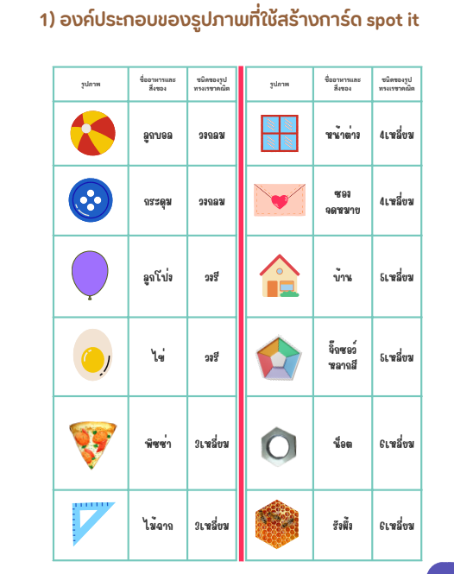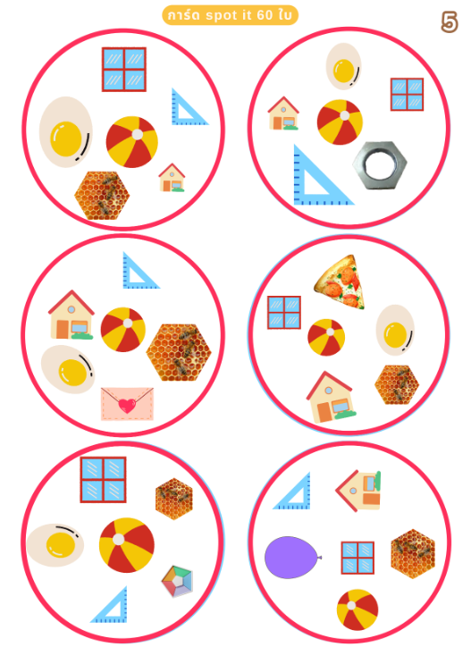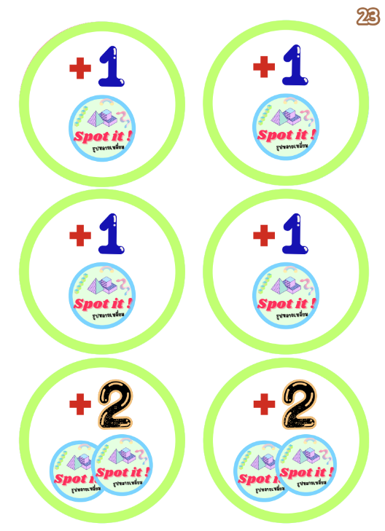

ภาพที่ 1 การ์ดกิจกรรม spot it
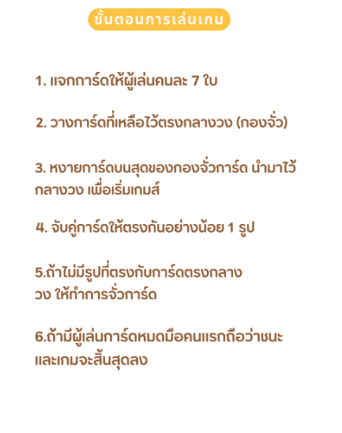
ภาพที่ 2 ตัวอย่างกติกาการเล่นเกม

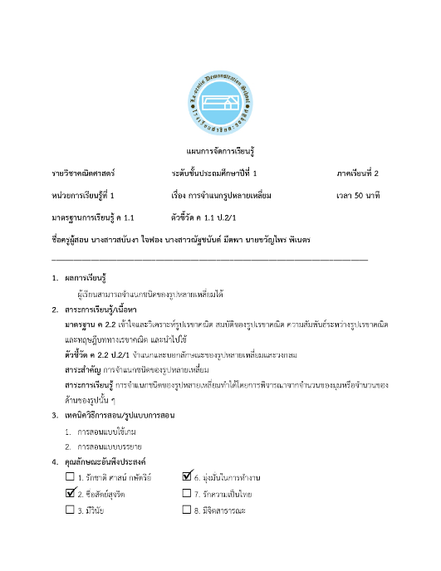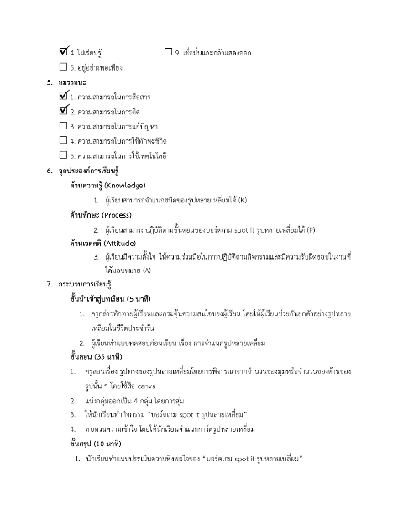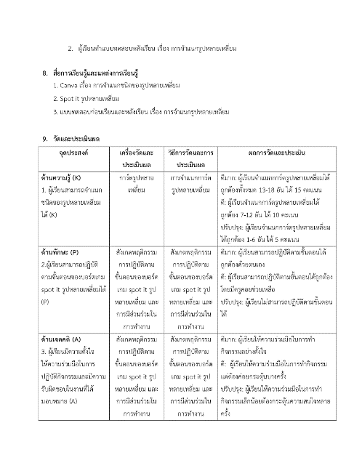

ภาพที่ 3 แผนการจัดการเรียนรู้ เรื่องการจำแนกรูปหลายเหลี่ยม

2. ผลการใช้บอร์ดเกมคณิตศาสตร์ที่ส่งเสริมทักษะการจำแนกรูปหลายเหลี่ยม
ผลการใช้บอร์ดเกมคณิตศาสตร์ที่ส่งเสริมทักษะการจำแนกรูปหลายเหลี่ยม ประกอบด้วย 1) ทักษะการจำแนกเรื่องรูปหลายเหลี่ยม และ 2) ความพึงพอใจของนักเรียนต่อกิจกรรมของบอร์ดเกมรูปหลายเหลี่ยม ดังรายละเอียดต่อไปนี้
2.1 ทักษะการจำแนกเรื่องรูปหลายเหลี่ยม
ผลการวิจัยพบว่านักเรียนมีคะแนนทักษะการจำแนกเรื่องรูปหลายเหลี่ยม ก่อนเรียนเฉลี่ยรวม 4.23 และคะแนนทักษะการจำแนกเรื่องรูปหลายเหลี่ยม หลังเรียนเฉลี่ยรวม 4.53 โดยภาพรวมนักเรียนมีคะแนนพัฒนาการสัมพันธ์คิดเป็นร้อยละ 63.40 รายละเอียดดังตารางที่ 1

ตารางที่ 1 เปรียบเทียบคะแนนทักษะการจำแนกเรื่องรูปหลายเหลี่ยม ก่อนและหลังการจัดการเรียนรู้บอร์ดเกม
นักเรียน | Pretest | Posttest | คะแนนพัฒนาการสัมพัทธ์
A | 4 | 5 | ร้อยละ 100
B | 2 | 4 | ร้อยละ 67
C | 3 | 4 | ร้อยละ 50
D | 3 | 4 | ร้อยละ 50
E | 3 | 4 | ร้อยละ 50
F | 5 | 5 | ร้อยละ 0
G | 3 | 3 | ร้อยละ 0
H | 4 | 4 | ร้อยละ 0
I | 5 | 5 | ร้อยละ 0
J | 5 | 5 | ร้อยละ 0
K | 5 | 5 | ร้อยละ 0
L | 5 | 5 | ร้อยละ 0
M | 5 | 5 | ร้อยละ 0
N | 5 | 5 | ร้อยละ 0
O | 5 | 5 | ร้อยละ 0
คะแนนเฉลี่ย | 4.23 | 4.53 | 63.40

2.2 ความพึงพอใจของนักเรียนต่อกิจกรรมของบอร์ดเกมรูปหลายเหลี่ยมช
ผลการศึกษาพบว่าโดยภาพรวมความพึงพอใจของนักเรียนต่อกิจกรรมบอร์ดเกมส์รูปหลายเหลี่ยมอยู่ในระดับมาก ($\overline{x}$ = 2.38, SD = 0.16) เมื่อพิจารณาตามรายการประเมิน พบว่าหัวข้อบอร์ดเกมส์รูปหลายเหลี่ยมมีสีสันสวยงามมีคะแนนความพึงพอใจมากที่สุด โดยมีรายการประเมินอยู่ในระดับมาก ($\overline{x}$ = 2.67, SD = 0.72) รองลงมาคือหัวข้อได้ฝึกฝนและพัฒนาเพิ่มพูนความสามารถในการจำแนกรูปหลายเหลี่ยม มีรายการประเมินอยู่ในระดับมาก ($\overline{x}$ = 2.47, SD = 0.74) และหัวข้อได้ร่วมกิจกรรมการเรียนรู้อย่างมีความสุขและสนุกสนาน ($\overline{x}$ = 2.40, SD = 0.83) กับ หัวข้อนักเรียนสามารถทำกิจกรรมได้ถูกต้องตามคู่มือ ($\overline{x}$ = 2.40, SD = 0.83) มีรายการประเมินอยู่ในระดับมากเช่นกัน ดังตารางที่ 2
ตารางที่ 2 ความพึงพอใจของนักเรียนต่อกิจกรรมของบอร์ดเกมรูปหลายเหลี่ยม
หัวข้อ | $$\overline{x}$$ | S.D. | การแปลผล
1. ได้ฝึกฝน และพัฒนาเพิ่มพูนความสามารถในจำแนกรูปหลายเหลี่ยม | 2.47 | 0.74 | มาก
2. บอร์ดเกมรูปหลายเหลี่ยมมีสีสันสวยงาม | 2.67 | 0.72 | มาก
3. บอร์ดเกมส์รูปหลายเลี่ยมมีขนาดรูปภาพที่เหมาะสม | 2.27 | 0.70 | ปานกลาง
4. ความรู้ที่ได้รับสามารถนำไปประยุกต์ไปใช้ในชีวิตจริงได้ | 2.27 | 0.80 | ปานกลาง
5. ได้ร่วมกิจกรรมการเรียนรู้อย่างมีความสุข และสนุกสนาน | 2.40 | 0.83 | มาก
6. คำอธิบายกติกาการเล่นบอร์ดเกมรูปหลายเหลี่ยมมีความชัดเจน | 2.20 | 0.86 | ปานกลาง
7. นักเรียนสามมารถทำกิจกรรมได้ถูกต้องตามคู่มือ | 2.40 | 0.83 | มาก
ภาพรวม | 2.38 | 0.16 | มาก
หมายเหตุ: ระดับ 1.00 - 1.67 เท่ากับต้องปรับปรุง ระดับ 1.68 - 2.32 เท่ากับพอใช้ ระดับ 2.33 - 3.00 เท่ากับดีมาก

อภิปรายผล
1. การออกแบบบอร์ดเกมคณิตศาสตร์ที่ส่งเสริมทักษะการจำแนกรูปหลายเหลี่ยมสำหรับนักเรียนระดับประถมศึกษาตอนต้น จากผลการวิจัยการจัดกิจกรรมการเรียนรู้โดยใช้บอร์ดเกมทางคณิตศาสตร์ มีประสิทธิภาพ เนื่องจากแผนการจัดกิจกรรมการเรียนรู้โดยใช้บอร์ดเกมทางคณิตศาสตร์ ที่สร้างขึ้นจำนวน 1 แผน เป็นแนวทางการจัดการเรียนคณิตศาสตร์เพื่อให้นักเรียนเกิดกระบวนการเรียนรู้ โดยการใช้เกมเป็นฐาน ที่มีกฎเกณฑ์ กติกา เงื่อนไข หรือข้อตกลงร่วมกันที่ไม่ยุ่งยาก ซับซ้อน ทำให้เกิดความสนุกสนาน ร่าเริง อีกทั้งกิจกรรมการเรียนรู้โดยใช้เกมเป็นฐานสามารถนําไปปรับการเรียนรู้ทางคณิตศาสตร์และสามารถพัฒนาทักษะทางคณิตศาสตร์ในด้านต่าง ๆของนักเรียนให้ดีขึ้น โดยเกมทางคณิตศาสตร์ จะเป็นกิจกรรมที่สามารถสร้างเสริมทักษะการแก้ปัญหาทางคณิตศาสตร์เป็นกิจกรรมที่น่าสนใจต่อนักเรียน และจัดเป็นกิจกรรมที่เรียนรู้แล้วไม่เบื่อหน่าย ส่งผลให้การเรียนรู้ทางคณิตศาสตร์ดีขึ้นและเสริมสร้างพื้นฐานทางคณิตศาสตร์ของนักเรียนให้มั่นคง ซึ่งสอดคล้องกับแนวคิดของ Pinter (1977) กล่าวว่าเกมคณิตศาสตร์ถือเป็นกิจกรรมการเรียนรู้ที่ช่วยให้นักเรียนรักในวิชาคณิตศาสตร์ การนําเกมและการเล่นมาใช้ในการวัดกิจกรรมการเรียนรู้คณิตศาสตร์ จะทำให้เกิดความตื่นเต้นเร้าใจจะรู้สึกชอบเล่นเกมต่าง ๆ เมื่อเด็กเรียนรู้มากขึ้น เกมที่เด็กเล่นก็จะซับซ้อนยิ่งขึ้น และเมื่อเด็กประสบผลสำเร็จในการเล่นเกมหนึ่ง ๆ ก็จะส่งผลให้เด็กมีโอกาสประสบผลสำเร็จในเกมต่อ ๆ ไป
2. การศึกษาผลการใช้บอร์ดเกมคณิตศาสตร์ที่ส่งเสริมทักษะการจำแนกรูปหลายเหลี่ยมสำหรับนักเรียนระดับประถมศึกษาตอนต้น ผลการวิจัยพบว่าบอร์ดเกมคณิตศาสตร์ทำให้ผลสัมฤทธิ์ทางการเรียนเรื่องการจำแนกรูปลายเหลี่ยมของนักเรียนก่อนและหลังการจัดการเรียนรู้มีระดับพัฒนาการสัมพันธ์เพิ่มขึ้น ทั้งนี้หลังจากที่นักเรียนได้เรียนรู้โดยการใช้บอร์ดเกมคณิตศาสตร์แล้ว นักเรียนมีความพึงพอใจอยู่ในระดับมาก ซึ่งทำให้นักเรียนเกิดความสนุกสนานเพลิดเพลิน อีกทั้งยังช่วยให้มีทักษะต่าง ๆ ทางคณิตศาสตร์เพิ่มขึ้น ทำให้นักเรียนเกิดการเรียนรู้ มีความสนใจ สามารถจดจำสิ่งต่าง ๆ ได้ยาวนานขึ้น ทำให้เกิดความกระตือรือร้นในการเรียน และช่วยพัฒนามโนมติทางคณิตศาสตร์อีกด้วย ซึ่งสอดคล้องกับแนวคิดของ เฉลิมเกียรติ ตุ่นแก้ว (2553) กล่าวว่า ความพึงพอใจคือความรู้สึกหรือทัศนคติเชิงบวกของบุคคลที่เกิดขึ้นต่อสิ่งใดสิ่งหนึ่ง เกิดความรู้สึกที่ดี ชอบและประทับใจต่อการให้บริการและการรับบริการในทุกสถานการณ์ การตอบสนองในความต้องการเป็นความรู้สึกในทางบวก แล้วทำให้เกิดเป็นความสุขและความสนุกสนาน

ข้อเสนอแนะ
ข้อเสนอแนะในการนำผลวิจัยไปใช้
1.1 ครูควรพิจารณาเนื้อหา และเวลาให้เพียงพอต่อการจัดการเรียนรู้ เนื่องจากการจัดการเรียนรู้โดยใช้บอร์ดเกมทางคณิตศาสตร์เป็นการจัดการเรียนรู้ที่นักเรียนไม่คุ้นเคย นักเรียนจึงต้องใช้เวลาในการเรียนรู้ เพื่อพัฒนาทักษะการสื่อสาร และการนำเสนอทางคณิตศาสตร์
1.2 ควรมีการสะท้อนผลให้นักเรียนทราบระดับความสามารถในทักษะการสื่อสารและการนำเสนอทางคณิตศาสตร์ของตน และควรเสนอแนวทางในการพัฒนาความสามารถของนักเรียนด้วย
1.3. ในการจัดกิจกรรมการเรียนรู้ครูต้องมีการทบทวนความรู้เดิม เพื่อดึงความรู้เดิมให้แก่ผู้เรียน เพื่อช่วยให้ผู้เรียนมีความพร้อมในการเชื่อมโยงความรู้ใหม่กับความรู้เดิมเตรียมความพร้อมที่จะรับข้อมูล และประสบการณ์ใหม่ ซึ่งผู้สอนจะต้องใช้กิจกรรมที่หลากหลายให้กับนักเรียน

ข้อเสนอแนะในการวิจัยครั้งต่อไป
2.1 ควรมีการศึกษาผลของการจัดกิจกรรมการเรียนรู้ โดยใช้บอร์ดเกมทางคณิตศาสตร์ในเนื้อหาวิชาคณิตศาสตร์เรื่องอื่น ๆ นอกจากเรื่องทักษะรูปหลายเหลี่ยม หรือในระดับชั้นอื่น ๆ เช่น การนำบอร์ดเกมไปประยุกต์กับเนื้อหาอื่นที่สอดคล้องกับชั้นที่ต้องการไปทำวิจัย
2.2 ควรมีการศึกษาผลของการจัดกิจกรรมการเรียนรู้ โดยใช้บอร์ดเกมทางคณิตศาสตร์ในการพัฒนาทักษะ และกระบวนการทางคณิตศาสตร์ด้านอื่น ๆ เช่น ความสามารถในการแก้ปัญหาเนื่องจากเป็นทักษะที่สำคัญที่ต้องอาศัยการฝึกฝนเช่นเดียวกับทักษะการสื่อสาร และการนำเสนอทางคณิตศาสตร์
2.3 ควรมีการศึกษาเปรียบเทียบ ระหว่างนักเรียนในระดับชั้นเดียวกัน ห้องอื่นๆในการทำวิจัยครั้งต่อไป เพื่อศึกษาว่านักเรียนห้องใดเมื่อจัดกิจกรรมการเรียนรู้โดยใช้บอร์ดเกมทางคณิตศาสตร์ แล้วเกิดทักษะการสื่อสาร และการนำเสนอทางคณิตศาสตร์สูงที่สุดโดยที่เนื้อหาจะต้องมีความเหมาะสม และนักเรียนในระดับชั้นเดียวกันจะต้องเรียนในหลักสูตรที่สอดคล้องกัน เช่น การจัดการแข่งขันระหว่างห้องว่าห้องไหนจะมีทักษะกาารสื่อสาร และการนำเสนอทางคณิตศาสตร์ที่ดีที่สุดโดยต้องอ้างอิงจากเกณฑ์ที่กำหนด

เอกสารอ้างอิง
กระทรงศึกษาธิการ. (2560). หลักสูตรแกนกลางการศึกษาขั้นพื้นฐานพุทธศักราช 2551 (ฉบับปรับปรุง พ.ศ. 2560). กรุงเทพมหานคร.
กระทรงศึกษาธิการ. (2551).สาระและมาตรฐานการเรียนรู้กลุ่มสาระการเรียนรู้คณิตศาสตร์ในหลักสูตรแกนกลางการศึกษาขั้นพื้นฐานพุทธศักราช 2551.กรุงเทพฯ: โรงพิมพ์คุรุสภาลาดพร้าว.
กอบกุล สรรพกิจจำนง. (2556). การสอนโดยใช้สถานการณ์จำลองและเกม. สืบค้น 30 ตุลาคม 2561, จาก http://aminasangkhom.blogspot.com/2013/04/blog-post_978.html
เฉลิมเกียรติ ตุ่นแก้ว. (2553). ความพึงพอใจของผู้ปกครองที่มีต่อการบริหารงานโรงเรียนสาธิต มหาวิทยาลัยราชภัฎเชียงราย. การศึกษาอิสระปริญญาครุศาสตรมหาบัณฑิต มหาวิทยาลัย ราชภัฎเชียงราย.
ฐปนนท์ สุวรรณกนิษฐ์. (2560). การออกแบบเกมการ์ดเพื่อสร้างความเข้าใจในการเรียนหลักสูตรออกแบบสื่อสาร. ในเอกสาร รวบรวมบทความวิจัยหลังการประชุมวิชาการนเรศวรวิจัยครั้งที่ 13 : วิจัยนวัตกรรมขับเคลื่อนเศรษฐกิจและสังคม. มหาวิทยาลัยนเรศวร (หน้า 1700-1715). จังหวัดพิษณุโลก: มหาวิทยาลัยนเรศวร.
สมวงษ์ แปลงประสพโชค. (2558). ทักษะกระบวนการทางคณิตศาสตร์. สืบค้นเมื่อ 12 กุมภาพันธ์ 2567,
จาก http://mathprocess2558.blogspot.com/2015/05/blog-post.html.
Intasara, W. (2019). Game based learning the latest trend education 2019, Turning a classroom into a
playroom Game Based Learning. Bangkok: Suan Dusit University. (in Thai)
Ministry of Education. (2008). Basic Education Core Curriculum B.E. 2551 (A.D. 2008). Bangkok: Agricultural
CooperativeFederation of Thailand.
Pinter. (1977). The result of a comparative study, study spelling words using word
games: 710 – 711.
Trybus, J. (2014). Game-based learning: What it is, why it works, and where it’s going. Retrieved 2015,
March 4, from http://www.newmedia.org/game-based-learning-what-it-is-why-it-works-and-where-its going.html

